**Дата:** 09.09.2022 **Урок:** навчання грамоти (письмо) **Клас:** 1 – А

**Вчитель:** Мугак Н.І.

**Тема: Рядок. Верхня і нижня рядкові лінії. Середина рядка. Поле на сторінці.**

**Мета**: сформувати в учнів уявлення про рядок; ознайомити з рядком для письма, верхньою і нижньою лініями робочого рядка, серединою рядка, полем; формувати вміння писати в рядку; розвивати уміння складати розповідь за малюнками, розповідати про події з власного життя; тримати олівець під час письма, класти на парту зошит; виховувати охайність і старанність під час письма.

**Обладнання**: презентація.

**Конспект уроку**

**І. Організація класу.**

Створення позитивного психологічного клімату класу.

**ІІ. Актуалізація опорних знань.**

1.Як ви розумієте «Розташовані в рядок»? Що в навколишньому світі розташоване так?

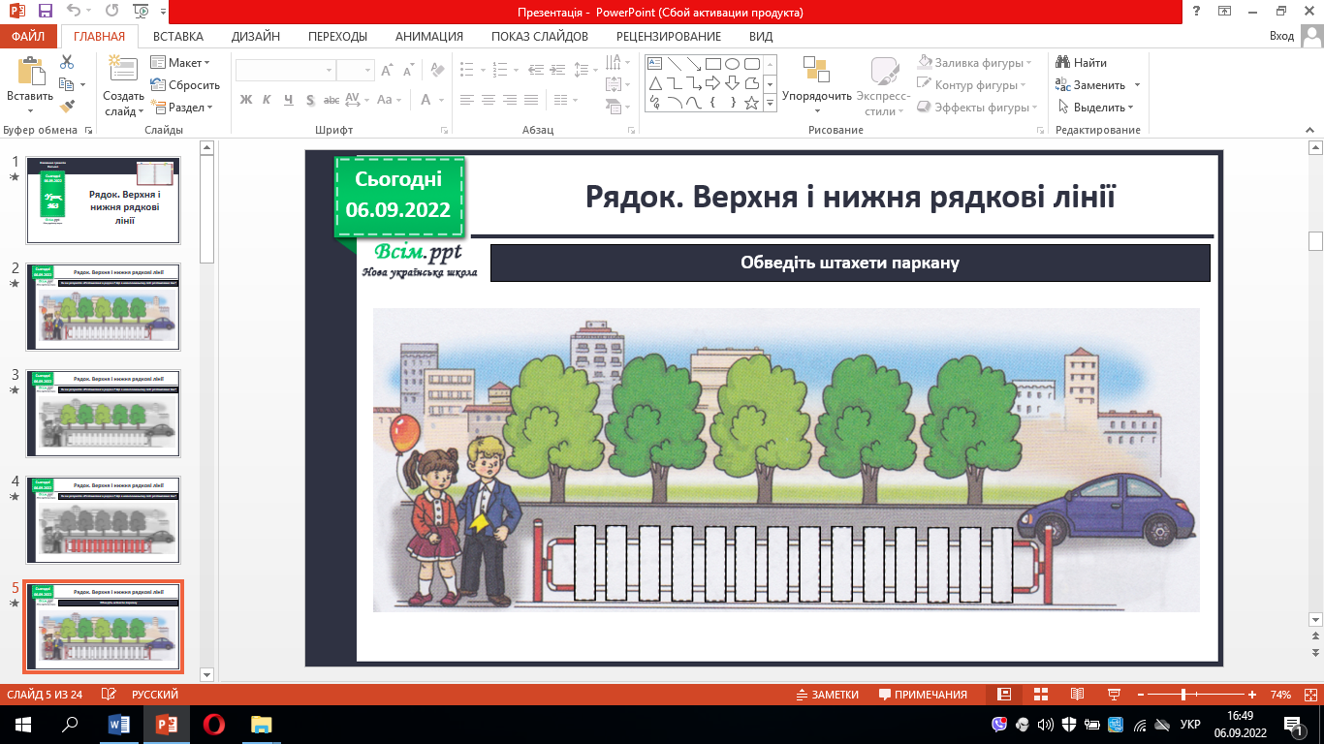

**ІІІ. Вивчення нового матеріалу.**

*Демонстрація навчальної презентації.*

**1.Ознайомлення з поняттям верхнього та нижнього рядка (ст.4)**

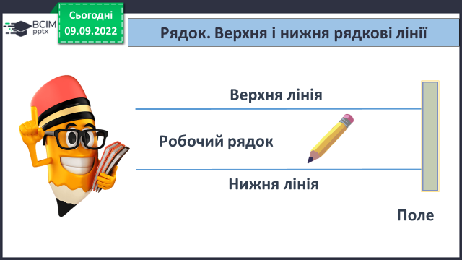

**2. Пишемо прямокутник.**

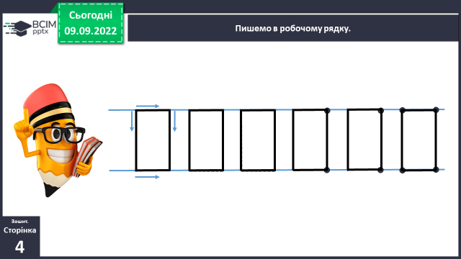

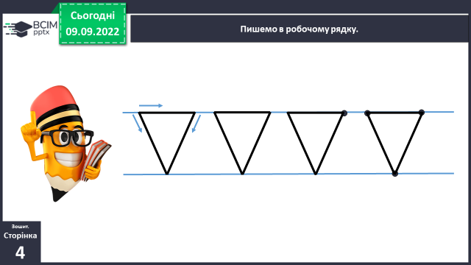**3. Пишемо в робочому рядку**.

**4. Пишемо кружечки в робочому рядку.**

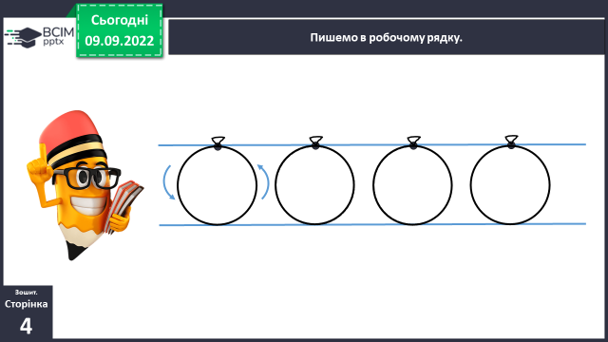

**5. Ознайомлення із серединою рядка, полем (ст. 5)**

- Напишіть лінії в робочому рядку за зразком.

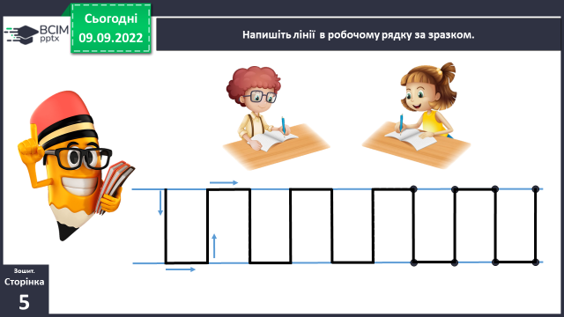

- Напишіть лінії посередині рядка. Порівняйте їх з дорогою.

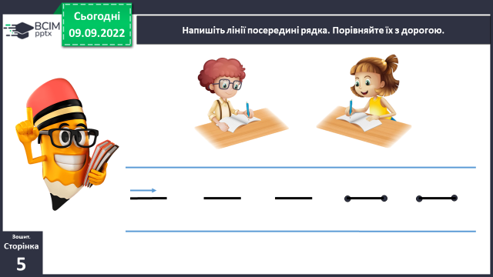

- Напишіть лінії від верхньої рядкової до середини рядка.

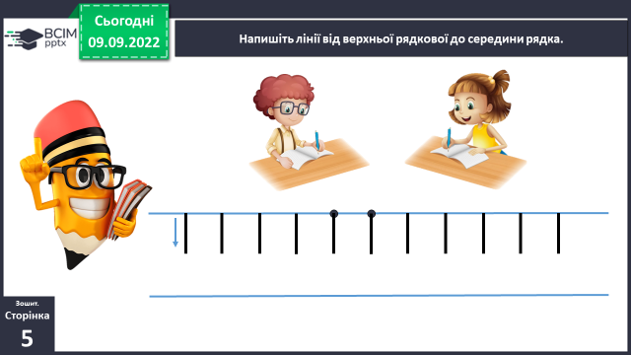

**ІV. Закріплення вивченого.**

1. Знайди схожі кульки та зафарбуй їх в однаковий колір.

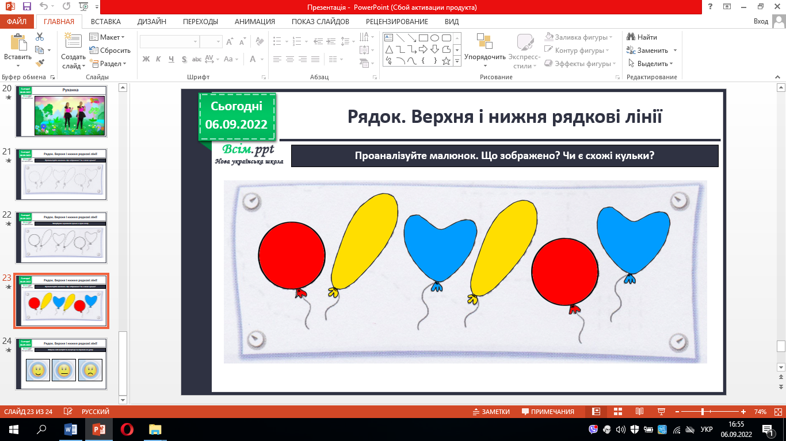

2. Фізкультхвилинка

**V. Підсумок.**

1. Рефлексія.